OPTOACLOPLADORES

Son conocidos como optoaisladores o dispositivos de acoplamiento óptico, basan su funcionamiento en el empleo de un haz de radiación luminosa para pasar señales de un circuito a otro sin conexión eléctrica. Estos son muy útiles cuando se utilizan por ejemplo, Microcontroladores PICs y/o PICAXE si queremos proteger nuestro microcontrolador este dispositivo es una buena opción. En general pueden sustituir los relés ya que tienen una velocidad de conmutación mayor, así como, la ausencia de rebotes.

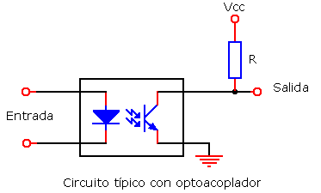
La gran ventaja de un optoacoplador reside en el aislamiento eléctrico que puede establecerse entre los circuitos de entrada y salida. Fundamentalmente este dispositivo está formado por una fuente emisora de luz, y un fotosensor de silicio, que se adapta a la sensibilidad espectral del emisor luminoso, todos estos elementos se encuentran dentro de un encapsulado que por lo general es del tipo DIP.

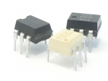

Existen varios tipos de optoacopladores cuya diferencia entre sí depende de los dispositivos de salida que se inserten en el componente. Según esto tenemos los siguientes tipos:

Fototransistor: se compone de un optoacoplador con una etapa de salida formada por un transistor BJT. Los mas comunes son el 4N25 y 4N35

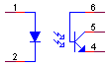
Optotransistor (simbolo)

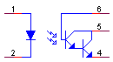

Optotransistor en configuración Darlington

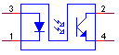
Optotransistor de encapsulado ranurado

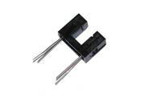
Optotransistor de encapsulado ranurado(fotografia)

Fototriac: se compone de un optoacoplador con una etapa de salida formada por un triac .

Fototriac de paso por cero: Optoacoplador en cuya etapa de salida se encuentra un triac de cruce por cero. El circuito interno de cruce por cero conmuta al triac sólo en los cruce por cero de la corriente alterna. Por ejemplo el MOC3041
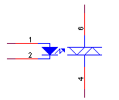

Optotiristor: Diseñado para aplicaciones donde sea preciso un aislamiento entre una señal lógica y la red.
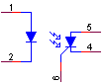
Ejemplos de circuitos utilizados al utilizar los optoacopladores:

